Импровизация

Цель импровизации: развитие чувства ритма у детей старшего дошкольного возраста,
учить импровизировать на различных музыкальных инструментах.

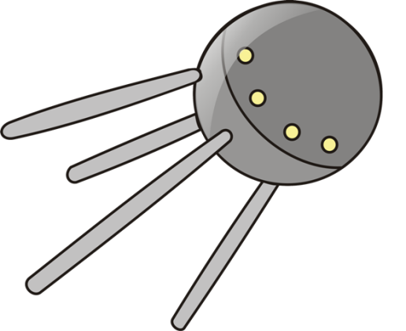
«Спутник нам сигнал дает»

Над горами, над морями
Спутник наш ведет полет.
Пролетает он над нами,
Нам сигналы подает…

Произнести стихотворение, или спеть его. После слов: «Нам сигналы подает…» придумать любой ритмический рисунок, прохлопать его в ладоши. Затем повторить этот ритмический рисунок, протопав его одной ногой, можно проиграть его на любом музыкальном инструменте, который есть дома (например, бубен, барабан, погремушка, деревянные ложки), можно простучать пальцем по столу ид.т.
Ребенок может сам придумать ритмический рисунок,
либо повторить его за взрослым.

